Символы победы
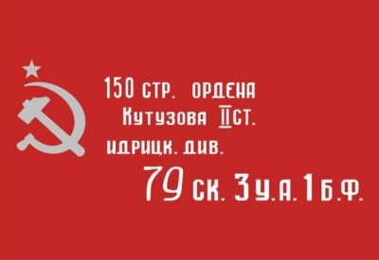
Знамя победы
Это официальный символ победы советского народа над фашистской Германией в Великой Отечественной войне 1941-1945 годов. Указ «О Знамени Победы» был подписан 15.04.1996 г. президентом России Б. Ельциным. В указе регламентировалось его использование и вводилось понятие «символ Знамени Победы».
История знамени такова: под Берлином сражались 9 наших дивизий. Перед Победой военный совет 3-й ударной армии принял решение изготовить знамена для водружения над Рейхстагом. Флагов было столько же, сколько и дивизий – девять.
30 апреля 1945 года бойцы 1-го стрелкового батальона 756-го полка М. Егоров и М. Кантария водрузили знамя Победы на купол здания рейхстага в Берлине. Это было красное полотнище с белой пятиконечной звездой, серпом и молотом. На полотнище надпись: 150-я стрелковая ордена Кутузова II степени Идрицкая дивизия 79-го стрелкового корпуса 3-й ударной армии 1-го Белорусского фронта. 9 мая 1945 года Знамя Победы было снято с рейхстага и на самолете отправлено в Москву. Его место занял другой флаг.
В 1945 году Знамя Победы было отправлено в Центральный музей Вооруженных сил на вечное хранение.

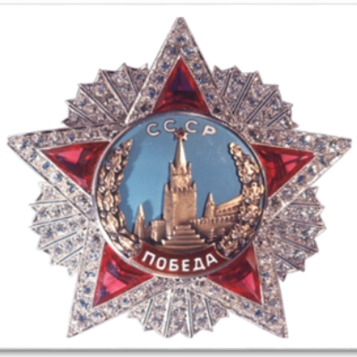

Орден «Победа»

Орден «Победа» – главная среди советских военных наград. За все время ее существования награда была вручена всего 20 раз.
Орден был учрежден 8 ноября 1943 г. как особая награда для высших военачальников. Первый эскиз с профилями Ленина-Сталина и надписью «За верность Родине», разработанный художниками И. Телятниковым и А. Кузнецовым, Сталину не понравился. Профили заменили на силуэт Спасской башни, а надпись – словом «Победа».
Изготовили орден из платины, рубинов и бриллиантов. Размер бриллиантов разный, но общий вес – 16 карат. Награду, ставшую произведением ювелирного искусства, сделали на ювелирной фабрике.
Орденом «Победа» были награждены: Г. Жуков, A. Василевский, И. Сталин, И. Конев, К. Рокоссовский, Р. Малиновский, Ф. Толбухин, Л. Говоров, С. Тимошенко, А. Антонов, К. Мерецков. Г. Жуков. Интересно, что Сталин и Василевский были награждены этим орденом дважды.
Последним уникальную награду получил в 1978 году Л. Брежнев, но впоследствии решение о его награждении было отменено.
Кавалерами ордена «Победа» были и иностранцы: командующие американскими и английскими войсками Дуайт Эйзенхауэр (США) и фельдмаршал Бернард Монтгомери; маршал Югославии Иосип Броз Тито, маршал Польши Михал Роля-Жимерский, король Румынии Михай.
После смерти кавалеров близкие сдавали ордена советскому государству. Пять орденов «Победа» хранятся в Центральном музее Вооруженных сил России. Остальные – в Управлении Президента России по кадровым вопросам и государственным наградам.

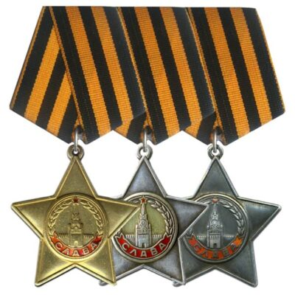
Орден Славы

Как и орден «Победа», орден Славы был учрежден 8 ноября 1943 года. Отличие в том, что орденом Славы награждали рядовых бойцов и сержантский состав Красной Армии, а в авиации – младших лейтенантов, проявивших доблесть, храбрость и бесстрашие в боях с немецко-фашистскими захватчиками. Фактически это солдатский орден.
Над эскизом работали несколько художников. В итоге утвердили эскиз Н. И. Москалева. По замыслу художника, награда должна была иметь четыре степени, но Сталин решил ограничиться тремя степенями.
Знак первой степени изготовлен из золота, второй степени – из серебра с золочением центрального медальона, третьей степени – полностью из серебра.
Вот далеко не полный перечень героических действий, за которые награждали орденом Славы:
– уничтожение огнем из противотанкового ружья или при помощи гранат нескольких танков противника;
– уничтожение или нанесение серьезного урона живой силе и технике противника огнем из артиллерийского орудия, пулемета или из личного оружия;
– захват в числе первых окопов, укрытий и укреплений противника с пленением или уничтожением личного состава захваченного объекта;
– проведение удачной разведывательной операции с получением ценных сведений о расположении и деятельности частей и подразделений противника;
– захват в плен вражеского офицера;
– спасение в минуту опасности знамени своей части; выполнение боевой задачи даже в условиях неисправности или повреждения вверенной материальной части (танка, самолета).
Полные кавалеры ордена Славы имеют право на присвоение им воинского звания.

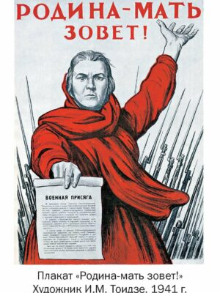

Это один из самых известных плакатов Советского Союза. Он был создан в самом начале войны художником Ираклием Тоидзе. Идея плаката пришла к художнику в тот момент, когда его жена вбежала в мастерскую с возгласом: «Война!». Он увидел ужас и спокойную решимость на лице жены. Это выражение и вдохновило Тоидзе на создание плаката. Конечно, на рисунке не точная копия Тамары Тоидзе, а собирательный образ женщины-матери, но художник постарался передать ее выражение лица и жест.
Плакат был готов к утру, а через пять дней вышел из типографии. Первый тираж зашкалил за миллион. Вскоре плакат увидела вся страна: он был расклеен повсюду – на вокзалах и сборных пунктах, в учреждениях и конторах и просто на заборах. Позже типографии выпустили репродукции плаката размером чуть меньше почтовой открытки. Изображение Родины-матери стало настолько популярным, что фронтовики часто хранили его в нагрудных карманах рядом с партийными и комсомольскими билетами.
По своему воздействию на людей образ Родины-матери мог сравниться с песней «Священная война».
Песня «Священная война»
Вставай, страна огромная,
Вставай на смертный бой
С фашистской силой тёмною,
С проклятою ордой…
Эти слова знает каждый. Стихи для песни, ставшей суровым гимном Великой Отечественной войны, были написаны в первый день войны советским поэтом Василием Ивановичем Лебедевым-Кумачом. Уже 24 июня они были опубликованы в газетах «Известия» и «Красная звезда». Прочитав стихи, композитор Александр Васильевич Александров написал к ним музыку. Еще не успели напечатать ноты, а песню уже репетировал ансамбль Александрова.
И пошла она гулять по стране, сплачивая и поднимая людей на борьбу. «Священная война» звучала в городах и селах, с ней шли колонны советских солдат по фронтовым дорогам на запад.

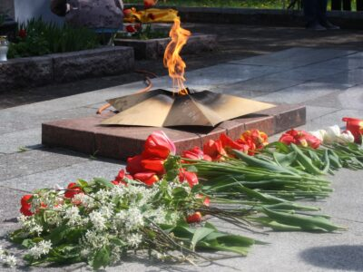

Вечный огонь

Вечный огонь символизирует вечную память. Он горит в любую погоду: зимой и летом, в любое время суток: днем и ночью, не давая угаснуть человеческой памяти. К нему приносят цветы, приходят, чтобы поклониться, постоять и помолчать.
Эта традиция пришла к нам из древнего мира. Вечный огонь, как огонь памяти, использовали многие народы – греки, египтяне, персы, вавилоняне. После первой мировой войны в 1921 году в Париже был открыт мемориал неизвестного солдата, где горит Вечный огонь, освещая Триумфальную арку.
В Советском Союзе первый Вечный огонь был зажжен в 1957 году в поселке Первомайский Тульской области в память о павших в Великой Отечественной войне. Чуть позже зажегся огонь в Санкт-Петербурге на Марсовом поле.
В 1961 году от пламени огня на Марсовом поле был зажжен огонь в Москве на Преображенском кладбище. Третий огонь появился 30 апреля 2010 года на Поклонной горе. Сейчас Вечный огонь горит во многих городах России.
Пока будет гореть символ победы, героизма и стойкости, мы будем помнить о великом подвиге нашего народа, завоевавшего Победу над фашизмом.

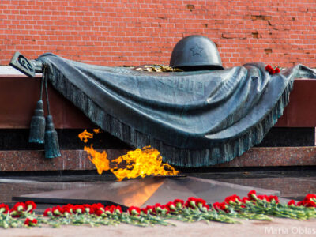
Могила Неизвестного Солдата
Прах неизвестного солдата, погибшего зимой 1941 года на 40-м километре Ленинградского шоссе при обороне Крюково, перенесли под стены Московского Кремля в Александровском саду.
В 1967 году там был сооружен мемориальный архитектурный ансамбль: лавровая ветвь и солдатская каска на ниспадающем тяжелыми складками знамени. В центре – ниша с надписью «Имя твое неизвестно, подвиг твой бессмертен». В центре бронзовой пятиконечной звезды горит вечный огонь. Слева от могилы стена с надписью: «1941 Павшим за Родину 1945».
С декабря 1997 года у Могилы Неизвестного Солдата несет вахту почетный караул Пост №1.
Каждый год на памятные даты сюда возлагают цветы государственные деятели, делегации, главы иностранных государств и правительств, ветераны Великой Отечественной войны и воспитанники довузовских образовательных учреждений Министерства обороны.

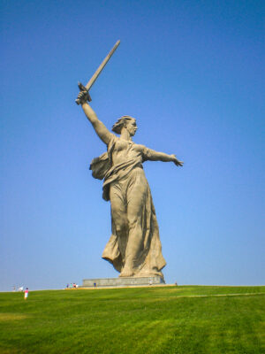
Скульптура «Родина-мать зовёт!»

Сталинградская битва стала ключевым моментом в Великой Отечественной войне. Оборона Сталинграда заняла 200 дней. Именно после Сталинградской битвы враг начал постепенно сдавать позиции.
Еще во время войны был объявлен конкурс на создание памятника героям Сталинградской битвы. Главный памятник России был решено возвести на Мамаевом кургане, где похоронено, по приблизительным подсчетам, не менее 35 тысяч человек.
В январе 1958 года Н. Хрущев подписал приказ о строительстве монумента. Возводили его почти 10 лет. Автором стал скульптор Евгений Вучетич, консультантом выступил маршал Василий Чуйков. Два года потребовалось скульптору на создание Родины-матери, еще восемь лет ушло на строительство мемориала.
Открытие мемориального комплекса Мамаев курган и памятника «Родина-мать зовёт!» состоялось в 1967 году, уже при Л. И. Брежневе.
Первоначально планировалось, что высота памятника будет 36 метров, но Хрущев решил, что Родина-мать должна быть выше статуи Свободы. В результате длина скульптуры без пьедестала составила 85 метров. На тот момент она была самой высокой в мире и оставалась такой почти четверть века. Монумент был полностью выполнен из железобетона, а меч – из фторированной стали. Монумент «Родина-мать зовёт!» на Мамаевом кургане стал самым узнаваемым символом Великой Победы.

Красная гвоздика
9 мая Россия отмечает особенный праздник – Победу над фашистами и воздает дань мужеству своих солдат, офицеров, тружеников тыла. В нашей стране красная гвоздика ассоциируется с Днем Победы. В этот день принято дарить ветеранам войны красные гвоздики, возлагать их к памятникам и обелискам, посвященным подвигу нашего народа.
Символом борцов за свободу этот цветок стал еще со времен Великой Французской революции 1793 года. С гвоздикой в петлице сражались и умирали парижские коммунары.
В России красная гвоздика стала символом преданности революции. Её широко использовали в период русских революций 1905, 1917 гг. и гражданской войны 1918-1922 гг. После второй мировой войны этот цветок стал эмблемой антивоенного движения.
Из множества цветов именно красная гвоздика стала символом Победы потому, что ее цвет символизирует кровь, пролитую за Родину, а стойкость и выносливость этого цветка напоминают качества, свойственные храбрым воинам.

Георгиевская лента
В последние годы появился еще один символ Победы – георгиевская лента. Ее раздают на улицах городов перед Днем Победы, носят приколотой на грудь, повязывают на сумки и антенны автомобилей.
Символичны цвета ленты: черный – дым, оранжевый – пламя.
История ленты начинается с ордена Святого Георгия Победоносца, учрежденного 26 ноября 1969 года Екатериной II. Георгиевский орден получали солдаты за подвиги во время войны. В 1806 году в русской армии были введены Георгиевские знамена, которые венчались Георгиевским крестом и повязывались черно-оранжевой лентой с кистями.
Позже лента была внесена в наградную систему СССР как «Гвардейская лента». Орден Славы, учрежденный во время Великой Отечественной войны, венчала георгиевская лента.
Сегодня георгиевская лента символизирует воинскую доблесть, уважение и преклонение перед ветеранами войны.
Помимо уже перечисленных символов Победы можно назвать и мемориальные сооружения, и реактивный миномёт «Катюша», и Танк Т-34, и солдатские письма-треугольники, и песню «День Победы». Прочти в каждом городе есть парк Победы, который посвящен подвигу наших отцов и дедов.
Символов Победы много, выглядят они по-разному, но все показывают значимость этого события для России и нашего народа, помогают воспитывать чувство любви и уважения к Родине.
Символы Победы показывают, что мы помним и гордимся подвигом наших солдат!
